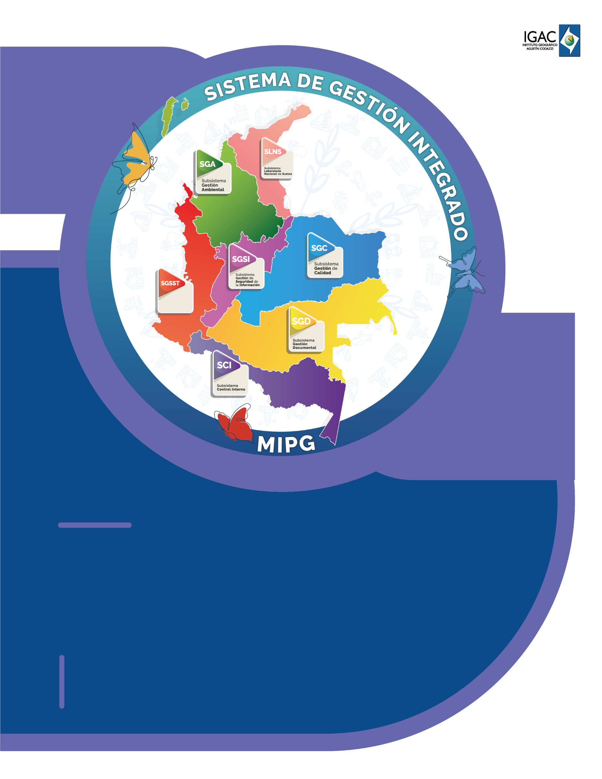

Instructivo

**Herramienta de conteo de elementos en ficheros DGN.**

**Código IN-01-11**

**Versión 1.0**

**Vigente desde 13/07/2023**

# **OBJETIVO**

Describir los pasos para ejecutar la herramienta (compatible con ArcGIS Pro) que permite realizar conteo de polilíneas y puntos de ficheros en formato DGN, y generar reporte de nivel de pendiente del terreno a partir de fichero con el DTM en formato DGN.

# **ALCANCE**

Este procedimiento se encuentra asociado a la actividad realizada por los profesionales del área de Restitución, en donde a partir de la información existente en ficheros DGN requieren realizar conteos y cálculos de forma ágil.

El alcance de este documento está dado para exponer el proceso para ejecutar la herramienta y posteriormente consultar los resultados, en ArcGIS Pro.

# **DEFINICIONES**

* + **GDB**: Una geodatabase de archivos es una colección de archivos en una carpeta en el disco que puede almacenar, consultar y administrar datos espaciales y datos no espaciales.
  + **ArcGIS**: es un completo sistema que permite recopilar, organizar, administrar, analizar, compartir y distribuir información geográfica. Como la plataforma líder mundial para crear y utilizar sistemas de información geográfica (SIG).
  + **Python**: es un lenguaje de programación ampliamente utilizado en las aplicaciones web, el desarrollo de software, la ciencia de datos y el machine learning (ML). Los desarrolladores utilizan Python porque es eficiente y fácil de aprender, además de que se puede ejecutar en muchas plataformas diferentes

# **EJECUCIÓN DE LA HERRRAMIENTA**

# **EJECUCIÓN DE LA HERRAMIENTA (PASO A PASO):**

* + Se entrega toolbox llamada “Quantified_reports”, la cual contiene script nombrado “Quantified_reports”:

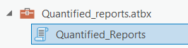

Imagen 1. Toolbox entregada.

* + A continuación, se detalla el paso a paso, para la ejecución del script:

1. Por medio de ArcCatalog, ubicar la toolbox y dar doble clic en el script “Quantified_reports” para ejecutarlo:

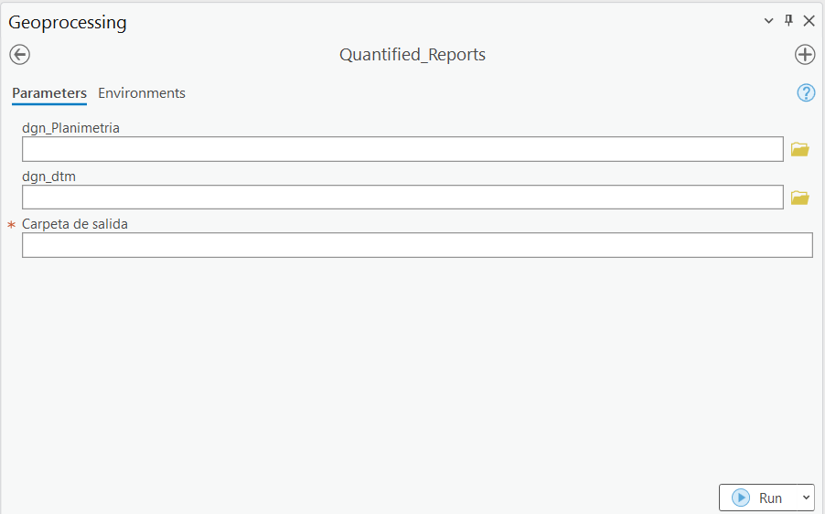

Imagen 2. Interfaz de la herramienta.

Como se observa en la ilustración anterior, solo se requiere que el usuario ingrese 3 parámetros, los cuales corresponden a:

**Dgn_Planimetria:** Parámetro opcional. Se ingresa el fichero dgn con la planimetría.

**Dgn_dtm:** Parámetro opcional. Se ingresa el fichero dgn con el DTM.

**Carpeta de salida:** Parámetro obligatorio. Se ingresa la ruta o carpeta donde el usuario desee que se generen los resultados del conteo.

1. Ingresar GDB en la herramienta y dar clic en “OK” para iniciar ejecución:

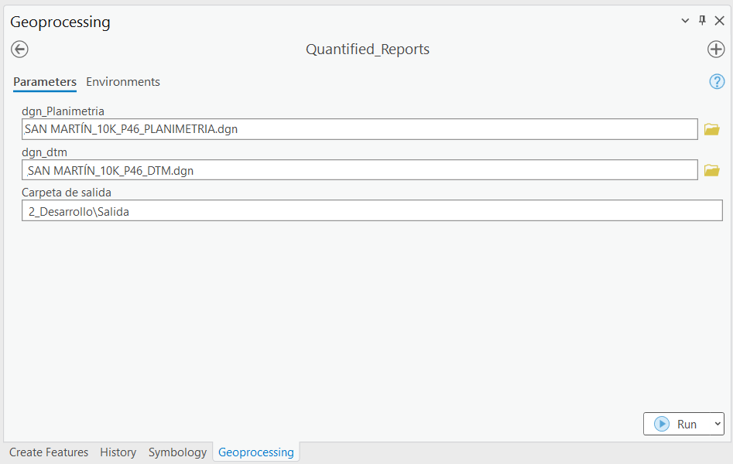

Imagen 3. Ingreso de ficheros

# **LOG DURANTE EJECUCIÓN DE LA HERRAMIENTA:**

Durante la ejecución, la herramienta informa el momento de inicio y finalización del proceso.

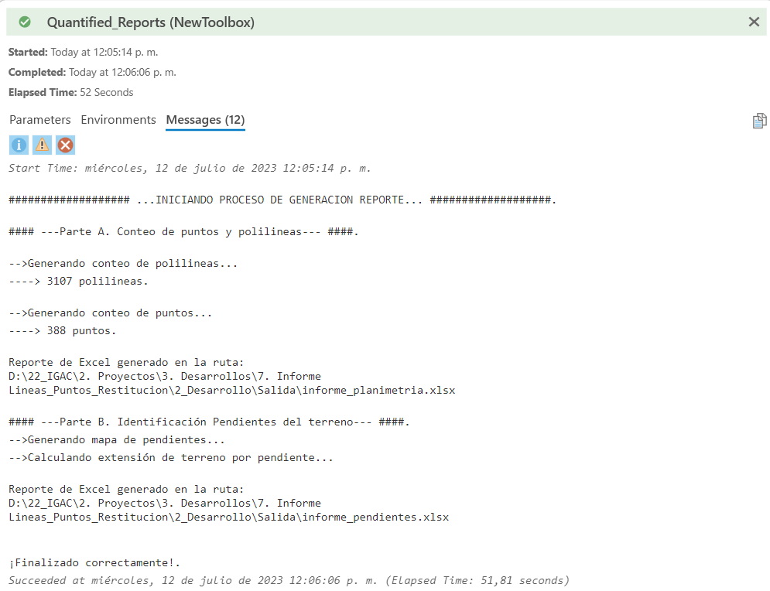

Imagen 4. Log de la herramienta

Una vez concluido el proceso satisfactoriamente, se procede a validar en la carpeta de salida (ingresada en el tercer parámetro de la herramienta), en la cual existirá una GDB y dos reportes en formato .XLS:

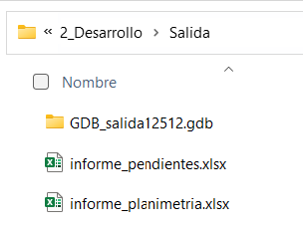

Imagen 4. Resultado después de la ejecución sobre la carpeta de Salida

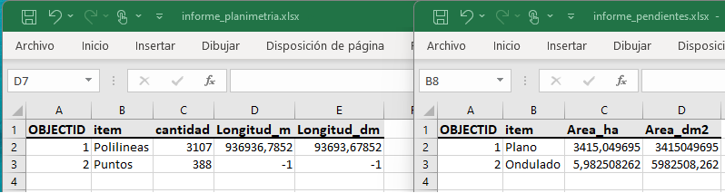

Imagen 5. Reporte de cantidades generado.

*Observación: Si el usuario solo ingresa como insumo el fichero DGN llamado Planimetría, la herramienta únicamente generará el informe llamado “informe_planimetria”; de igual modo, si el usuario solo ingresa como insumo el fichero DGN llamado DTM, la herramienta únicamente generará el informe llamado “informe_pendientes”*

# **CONTROL DE CAMBIOS**

Registrar la creación del documento en versión 1 así:

|  |  |  |
| --- | --- | --- |
| **FECHA** | **CAMBIO** | **VERSIÓN** |
| **13/07/2023** | * Se adopta como versión 1 por corresponder a la creación del documento. Emisión Inicial Oficial. * Hace parte de la subdirección de cartografía y geodesia * Se crea el procedimiento “**Instructivo_Herramienta_Cuantificar_Restitución**”**.** versión 1. | **1** |

|  |  |  |  |
| --- | --- | --- | --- |
| **Elaboró y/o Actualizó** | **Revisó Técnicamente** | **Revisó Metodológicamente** | **Aprobó** |
| **Nombre:** Gabriel Hernán González Buitrago  **Cargo: Contratista** | **Nombre:** Diego Rugeles  **Cargo: Contratista** | **Nombre:** Diego Rugekes  **Cargo: Contratista** | **Nombre:** Carlos Franco Prieto  **Cargo: Subdirector Geografía y cartografía** |